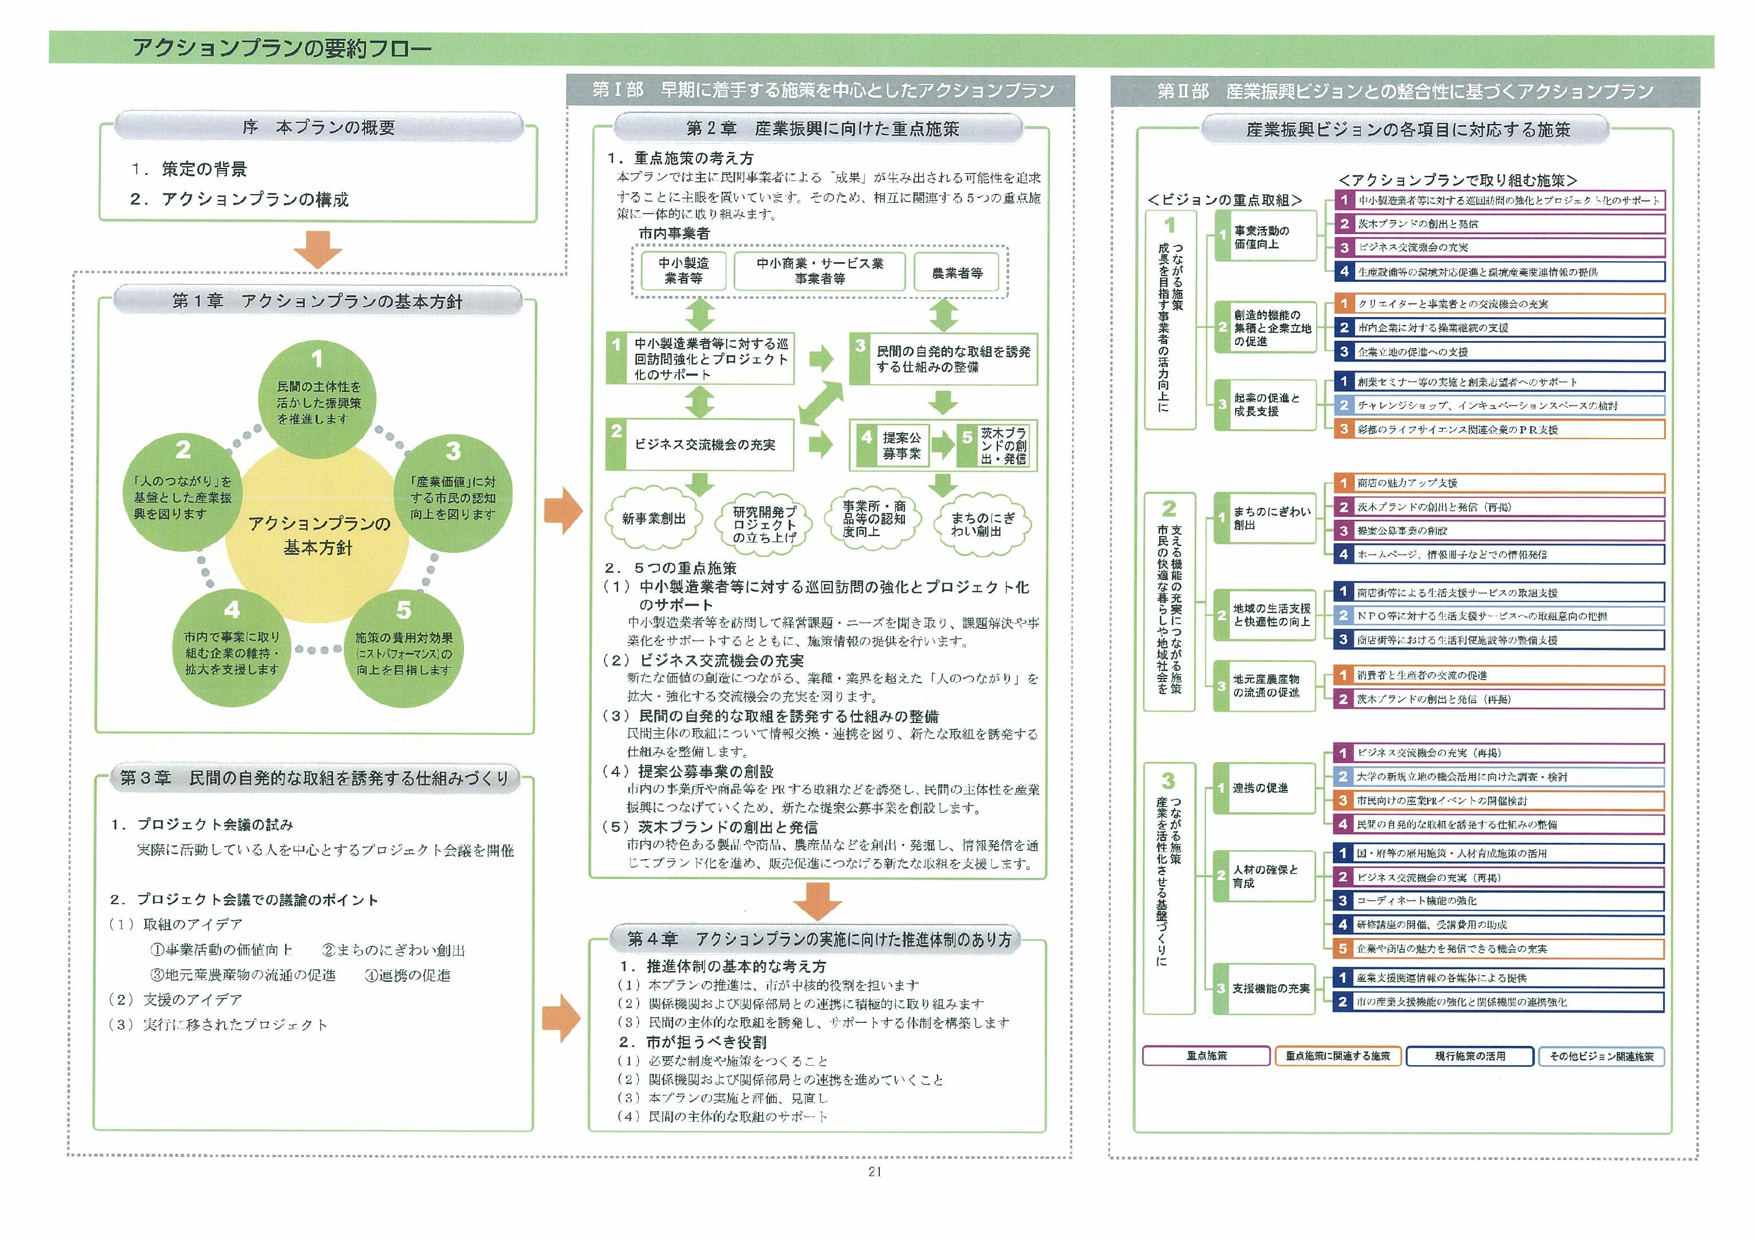
■茨木市産業振興アクションプラン（行動計画）の概要
平成22年３月に策定された「茨木市産業振興ビジョン」（目標：10年後）を踏まえ、平成23年３月に、計画期間の前半にあたる３～５年をめどとした取組の内容や推進体制などを示したもの。

資料１－１

